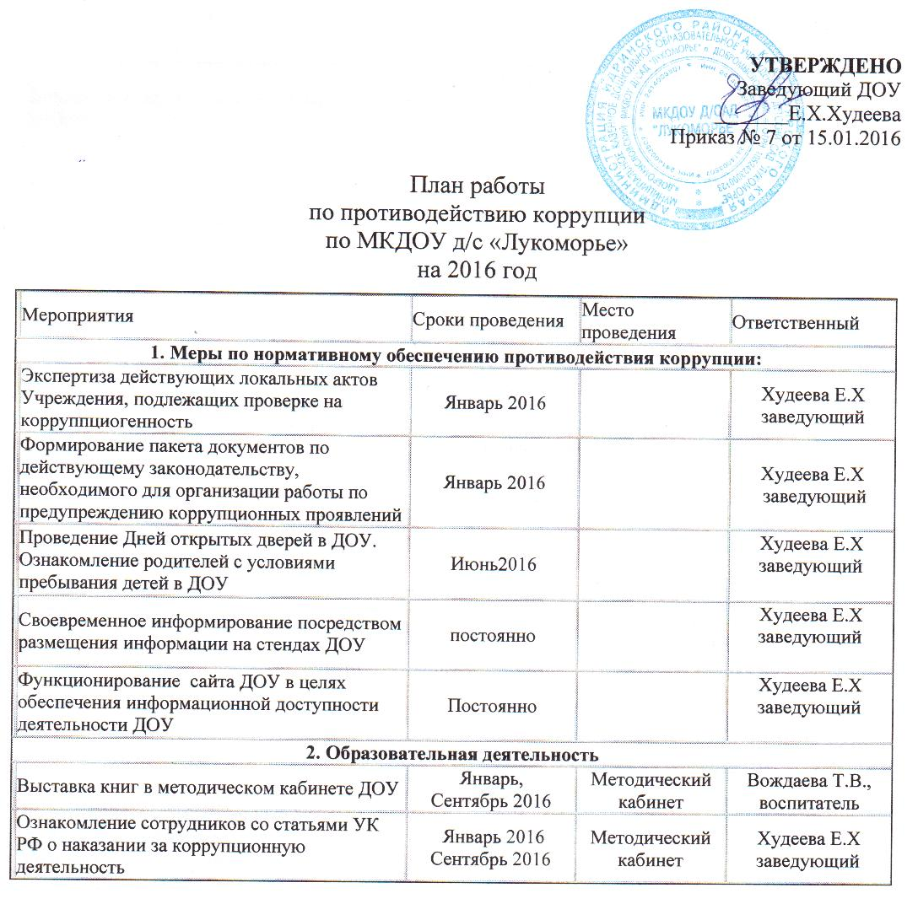

Беседа с воспитанниками по Конвенции о правах ребенка. | По плану воспитательно-образовательной деятельности | Группы ДОУ | Воспитатели групп
Проведение НОД с воспитанниками старших групп по теме: «Потребности и желания» | По плану воспитательно-образовательной деятельности | Группы ДОУ | Воспитатели групп
3. Воспитательная работа и социализация
Социологический опрос «Отношение родителей (законных представителей) воспитанников ДОУ к явлениям коррупции» | Сентябрь 2016 | Группы ДОУ | Худеева Е.Х  заведующий
Акция «Нет коррупции» | Октябрь 2016 | Группы ДОУ | Вождаева Т.В.воспитатель
Творческая работа среди воспитанников и родителей (законных представителей) старших групп на темы:  «Моя будущая профессия»  «Если бы я был руководителем…» | Ноябрь 2016 | Группы ДОУ | Воспитатели групп
4. Работа с родителями (законными представителями) воспитанников
Проведение родительских собраний, заседаний родительского комитета по теме антикоррупционной направленности:  -Гражданское общество и борьба с коррупцией.  -Источники и причины коррупции.  -Антикоррупционная деятельность. Что мы можем? | Февраль 2016 | Методический кабинет, групповые помещения | Худеева Е.Х заведующий  Воспитатели групп
Оформление ширм, папок-передвижек на тему:  «Понятие коррупции» | Февраль,  сентябрь  2016 года | Методический кабинет, групповые помещения | Воспитатели групп
5. Работа с педагогами
Деловая игра «Страна чиновников». Показать возможную неправомерность действий чиновников с целью собственной выгоды. | Март 2016 | Методический кабинет | Вождаева Т.В воспитатель
Интеллектуальная игра «Знатоки». Знакомство с юридическими терминами связанными с коррупцией | Октябрь 2016 | Методический кабинет | Вождаева Т.В. воспитатель
Интеллектуальная игра «Брейн-ринг»». Знакомство с юридическими прецедентами и законами. | Ноябрь 2016 | Методический кабинет | Вождаева Т.В. воспитатель

